Π.3.2.5 Πιλοτική εφαρμογή και αξιολόγηση αντιπροσωπευτικού αριθμού σεναρίων από κάθε τύπο σε διαφοροποιημένες εκπαιδευτικές συνθήκες πραγματικής τάξης

Νεοελληνική Λογοτεχνία
Β΄ Δημοτικού
Τίτλος:
«Ευθείες–Καμπύλες
και ακροβατικά στην τέχνη»

Συγγραφή: ΚΑΦΕΤΖΗ ΠΑΝΑΓΙΩΤΑ
Εφαρμογή: Μαντζαρίδου Αρχοντία

ΚΕΝΤΡΟ ΕΛΛΗΝΙΚΗΣ ΓΛΩΣΣΑΣ
ΥΠΟΥΡΓΕΙΟ ΠΑΙΔΕΙΑΣ & ΘΡΗΣΚΕΥΜΑΤΩΝ
Θεσσαλονίκη 2013

ΤΑΥΤΟΤΗΤΑ ΕΡΓΟΥ
ΠΡΑΞΗ: «Δημιουργία πρωτότυπης μεθοδολογίας εκπαιδευτικών σεναρίων βασισμένων σε ΤΠΕ και δημιουργία εκπαιδευτικών σεναρίων για τα μαθήματα της Ελληνικής Γλώσσας στην Α/βάθμια και Β/βάθμια εκπαίδευση» MIS 296579 (κωδ. 5.175), - ΟΡΙΖΟΝΤΙΑ ΠΡΑΞΗ, στους άξονες προτεραιότητας 1-2-3 του Επιχειρησιακού Προγράμματος «Εκπαίδευση και Δια Βίου Μάθηση», η οποία συγχρηματοδοτείται από την Ευρωπαϊκή Ένωση (Ευρωπαϊκό Κοινωνικό Ταμείο) και εθνικούς πόρους.
ΕΠΙΣΤΗΜΟΝΙΚΟΣ ΥΠΕΥΘΥΝΟΣ: Ι. Ν. ΚΑΖΑΖΗΣ
ΑΝΑΠΛΗΡΩΤΗΣ ΕΠΙΣΤΗΜΟΝΙΚΟΣ ΥΠΕΥΘΥΝΟΣ: ΒΑΣΙΛΗΣ ΒΑΣΙΛΕΙΑΔΗΣ
ΠΑΡΑΔΟΤΕΟ: Π.3.2.5. Πιλοτική εφαρμογή και αξιολόγηση αντιπροσωπευτικού αριθμού σεναρίων από κάθε τύπο σε διαφοροποιημένες εκπαιδευτικές συνθήκες πραγματικής τάξης.
ΥΠΕΥΘΥΝΟΣ ΠΑΡΑΔΟΤΕΟΥ: ΔΗΜΗΤΡΗΣ ΚΟΥΤΣΟΓΙΑΝΝΗΣ
Υπεύθυνοι υπο-ομάδας εργασίας γλώσσας πρωτοβάθμιας:
Κώστας Ντίνας & Σωφρόνης Χατζησαββίδης
ΦΟΡΕΑΣ ΥΛΟΠΟΙΗΣΗΣ: ΚΕΝΤΡΟ ΕΛΛΗΝΙΚΗΣ ΓΛΩΣΣΑΣ
http://www.greeklanguage.gr
Καραμαούνα 1 – Πλατεία Σκρα Τ.Κ. 55 132 Καλαμαριά, Θεσσαλονίκη
Τηλ.: 2310 459101, Φαξ: 2310 459107, e-mail: centre@komvos.edu.gr

Α. Ταυτότητα
Τίτλος
Ευθείες–καμπύλες και ακροβατικά στην τέχνη
Δημιουργία σεναρίου
Καφετζή Παναγιώτα
Εφαρμογή σεναρίου
Αρχοντία Μαντζαρίδου
Διδακτικό αντικείμενο
Νεοελληνική Λογοτεχνία
Τάξη
Β΄ Δημοτικού

Σχολική μονάδα
11^{ο} Δημοτικό Σχολείο Νίκαιας
Χρονολογία
20-5-2014
Διδακτική/θεματική ενότητα
Το σενάριο αφορμάται από την ενότητα «Παραμύθι» που προτείνεται για διδασκαλία από το ΠΣ Νεοελληνικής Γλώσσας και Λογοτεχνίας για τη συγκεκριμένη τάξη.
Διαθεματικό
Ναι
Εμπλεκόμενα γνωστικά αντικείμενα
Ι. Φιλολογικής ζώνης
Νεοελληνική γλώσσα
ΙΙ. Άλλα γνωστικά αντικείμενα
Μαθηματικά
Αισθητική αγωγή
Πληροφορική

ΙΙΙ. Ημιτυπικές και άτυπες διαδικασίες εκπαίδευσης
Ερευνητικές Εργασίες – Project
Χρονική διάρκεια
Για την εφαρμογή του σεναρίου απαιτήθηκαν 5 διδακτικά δίωρα
Χώρος
Ι. Φυσικός χώρος
Εντός σχολείου: Αίθουσα διδασκαλίας, εργαστήριο Πληροφορικής
Προϋποθέσεις υλοποίησης για δάσκαλο και μαθητή
Για την υλοποίηση των προτάσεων του σεναρίου, οι μαθητές/τριες θα πρέπει να είναι εξοικειωμένοι με τη χρήση ΤΠΕ (πληκτρολόγιο, ποντίκι, περιφερειακές μονάδες) και τη διαχείριση ψηφιακών κειμένων (άνοιγμα φακέλου και αρχείου, αποθήκευση, χρήση λογισμικού κατασκευής κειμένου και παρουσίασης, αντιγραφή-επικόλληση εικόνων). Οι βιωματικές δραστηριότητες και η διερευνητικός χαρακτήρας του σεναρίου παραπέμπουν στην οργάνωση της τάξης σε ομάδες.
Τέλος, είναι απαραίτητη η ύπαρξη βιντεοπροβολέα (ή διαδραστικού πίνακα) για τηνπραγμάτευση σε επίπεδο ολομέλειας, καθώς και η χρήση του κινητού εργαστηρίου φορητών Η/Υ για να αξιοποιηθούν από τις ομάδες.
Το σενάριο στηρίζεται
Το συγκεκριμένο σενάριο είναι πρωτότυπη πρόταση διδασκαλίας

Β. ΣΥΝΤΟΜΗ ΠΕΡΙΓΡΑΦΗ/ΠΕΡΙΛΗΨΗ
Οι προτάσεις που κατατίθενται στο συγκεκριμένο σενάριο, φιλοδοξούν να αξιοποιήσουν την Τέχνη για να δημιουργήσουν μια γέφυρα ανάμεσα σε δύο πεδία που παραδοσιακά αντιμετωπίζονται ως αποξενωμένα, τη Λογοτεχνία και τα Μαθηματικά. Και τα δύο πεδία αποτελούν για την προσέγγισή μας μορφές «τέχνης», αφού μετασχηματίζουν την πραγματικότητα, την αποσυνδέουν από την καθημερινή χρηστικότητά της και χρησιμοποιούν σαν εργαλείο τη δημιουργική σκέψη για να οδηγήσουν το «μύστη», μέσα από επαγωγικούς συλλογισμούς και μετασχηματιστικές διαδικασίες, στη δημιουργία νέων μοντέλων για τη λειτουργία του κόσμου.
Οι δράσεις του σεναρίου, επιχειρούν να εμπλέξουν ενεργά τα παιδιά σε διερευνητικές διεργασίες που στοχεύουν να αξιοποιήσουν τη φαντασιακή λειτουργία της γλώσσας και την αναπαραστατική λειτουργία της τέχνης σαν υποστηρικτικά μέσα σχηματισμού των νοητικών αναπαραστάσεων των μαθηματικών εννοιών.
Τα παιδιά μέσα από μια δομημένη διαδικασία δράσεων, που μπορούν να υλοποιηθούν όχι μόνο σε ώρες της φιλαναγνωσίας αλλά και των μαθηματικών, της αισθητικής αγωγής και της ευέλικτης ζώνης, ανακαλύπτουν μαθηματικά σύμβολα και σχέσεις μέσα σε λογοτεχνικά κείμενα, έργα τέχνης και μουσική, φτάνοντας τελικά βιώνουν διαισθητικά τη μαγεία τω μαθηματικών ενώ παράλληλα βελτιώσουν τις γλωσσικές και τις μαθηματικές τους δεξιότητες.
Με αφετηρία την παρακολούθηση ενός βίντεο που μεταφέρει σε τρισ-
διάστατη απεικόνιση το έργο του Πάμπλο Πικάσσο «Γκουερνίκα» (δημιουργία
της Lena Gieseke, καλλιτέχνιδας δημιουργού τρισδιάστατων γραφικών): http://www.openculture.com/2011/11/a_3d_tour_of_picassos_guernica.html, τα παιδιά έρχονται σε επαφή με το εργαλείο των ΤΠΕ σαν μέσο αναπλαισίωσης δεδομένων μορφών. Ο γνωστός τους πίνακας ζωγραφικής, αναμορφώνεται και αποκτά τρεις διαστάσεις. Το βίντεο καθοδηγεί τον θεατή να κυκλοφορήσει ανάμεσα στα στοιχεία του πίνακα, φορτίζοντας ακόμη πιο έντονα το μήνυμα που ήθελε να μεταφέρει ο δημιουργός του.
Οι δράσεις του σεναρίου αξιοποιούν τη σειρά «Η τέχνη σαν παραμύθι» της Φίλιας Δενδρινού (Αθήνα: ΛΙΒΑΝΗΣ, 2007), παρουσιάζοντας τα έργα τριών μεγάλων ζωγράφων της σύγχρονης τέχνης μέσα από φανταστικές ιστορίες. Τα παιδιά ανακαλύπτουν σταδιακά τόσο τα κρυμμένα πολιτισμικά στοιχεία –μέσα στους πίνακες ή την αφήγηση– όσο και τη σημειωτική δομή των εικόνων και τις μαθηματικές σχέσεις των συμβόλων που χρησιμοποιεί ο κάθε δημιουργός. Καθώς πραγματεύονται την εξέλιξη των δραστηριοτήτων, εξοικειώνονται με τον λόγο των Μαθηματικών, με στόχο να ανακαλύψουν στο τέλος της δραστηριότητας πως όχι μόνο η μαγεία των μαθηματικών κρύβεται παντού, αλλά και πως οι ίδιοι κατέχουν και χειρίζονται επαρκώς το ραβδάκι να την εντοπίζουν και να τη χειρίζονται.
Καθώς περπατούν και δίνουν οδηγίες για μετάβαση σε διαφορετικά επίπεδα, και χρησιμοποιούν τις γραμμές του Μιρό (Δενδρινού 2007α) για να μετατρέψουν τους διαδρόμους του σχολείου τους σε ζωντανούς πίνακες, καθώς ανακαλύπτουν τη «γραμματική» των επαναλαμβανόμενων γεωμετρικών σημείων του Paul Klee (Δενδρινού 2007β) και τις δυναμικές καμπύλες του Chagall (Δενδρινού 2007γ), δεν κινούνται μόνο στο φαντασιακό χώρο της λογοτεχνίας αλλά δομούν ταυτόχρονα βασικές μαθηματικές έννοιες. Οι δράσεις του σεναρίου κλείνουν με την κατασκευή ενός τρισδιάστατου πίνακα και την κινηματογράφησή του με ψηφιακή κάμερα.

Γ. ΕΙΣΑΓΩΓΗ
Σύλληψη και θεωρητικό πλαίσιο
Μεγάλος αριθμός ερευνών έχει καταδείξει τη θετική επίδραση του συνδυασμού πρακτικών
ενσωμάτωσης της λογοτεχνίας στη διδασκαλία των μαθηματικών. (Ward 2005∙ Frykholm &
Glasson 2005). Ωστόσο, περιορισμένος παραμένει ακόμη ο αριθμός των εκπαιδευτικών που
ενσωματώνουν τέτοιες πρακτικές στις διδακτικές τους επιλογές.
Η γλώσσα στο μάθημα των Μαθηματικών λειτουργεί ως μέσο αναπαράστασης και επικοινωνίας, ως μέσο ρύθμισης της διεπίδρασης και της σκέψης. Χρησιμοποιείται με διαφορετικούς τρόπους ανάλογα με την κατάσταση που διαμορφώνεται ή περιγράφεται κατά τη διάρκεια μιας δραστηριότητας. Τα παιδιά, μέσα από τη γλώσσα σχηματίζουν τις νοητικές αναπαραστάσεις των μαθηματικών εννοιών και χρησιμοποιούν τη γλώσσα για να κάνουν φανερό τον τρόπο με τον οποίο επεξεργάζονται και οργανώνουν τις γνώσεις τους. Η ποιότητα των αναπαραστάσεων και η ποιότητα της εξωτερίκευσης των σκέψεών τους επηρεάζεται σημαντικά από το επίπεδο κατάκτησης του λόγου των μαθηματικών, έτσι όπως αρθρώνεται μέσα από τα σχολικά εγχειρίδια, τον λόγο των εκπαιδευτικών και τα δεδομένα της εκάστοτε μαθησιακής κοινότητας. Τόσο η γλωσσική ποικιλία (register) των μαθηματικών όσο και η φυσική γλώσσα δυσχεραίνουν τα παιδιά που δεν είναι εξοικειωμένα με τον κυρίαρχο γλωσσικό κώδικα, ιδιαίτερα αυτά που δεν είναι φυσικοί ομιλητές της γλώσσας.
Η λογοτεχνία δημιουργεί ευκαιρίες να ενσωματωθούν και να εξεταστούν τα μαθηματικά σε ένα αναμορφωμένο πλαίσιο, όπου ο λόγος των μαθηματικών αλληλεπιδρά με αυτόν της λογοτεχνίας, διαμορφώνοντας ευνοϊκές συνθήκες για τη βαθύτερη κατανόηση μαθηματικών εννοιών μέσα σε ενδιαφέροντα πλαίσια συμφραζομένων (Μητακίδου & Τρέσσου 2002). Δίνει την ευκαιρία στα παιδιά να εμπλακούν με κείμενα που περιέχουν ποσοτικές πληροφορίες, να αναπτύξουν ικανότητες εντοπισμού στοιχείων και να τις χρησιμοποιήσουν για να λύσουν προβλήματα που απαιτούν υπολογισμούς, χρήση αναπαραστάσεων, μαθηματική σκέψη και επιχειρηματολογία.
Κοινά στοιχεία της Λογοτεχνίας και των Μαθηματικών, η αναπλαισίωση της πραγματικότητας, η μοντελοποίηση και ο μετασχηματισμός, παραπέμπουν άμεσα στην Τέχνη που στο συγκεκριμένο σενάριο χρησιμοποιείται σαν δίαυλος επικοινωνίας ανάμεσα στα δύο πεδία. Δομικά στοιχεία των δράσεων του σεναρίου αποτελούν:
• η τρισδιάστατη κινηματογραφική μεταφορά ενός πίνακα∙
• η αφήγηση του έργου τέχνης (ή ομάδας έργων τέχνης)∙
• η αφήγηση του δημιουργού με τις τεχνικές και τα σημειωτικά∙
στοιχεία που αξιοποιεί στα έργα του∙
• η ερμηνεία του θεατή και η αναπλαισίωση του έργου τέχνης στο επικοινωνιακό τοπίο της μαθησιακής κοινότητας.
Μέσα από τα κείμενα της Φίλιας Δενδρινού που αξιοποιούνται, τα παιδιά έρχονται σε επαφή με την αφήγηση των δημιουργών μέσα από τα έργα τους, εντοπίζουν σημειωτικά στοιχεία και αναλογίες καθώς τα παρατηρούν και, τέλος, τα αναδημιουργούν τόσο σε επίπεδο αφήγησης με τα κείμενα που παράγουν, όσο και με την ταινία που κατασκευάζουν στο τέλος των δραστηριοτήτων με όλα τα επιμέρους στοιχεία της κινηματογραφικής αφήγησης που κάτι τέτοιο συνεπάγεται. (Τσαφταρίδης 2011). Στην πορεία που διαγράφουν τα παιδιά για να διερευνήσουν το επικοινωνιακό τοπίο που διαμορφώνεται από τα κείμενα και τα υπερμέσα που χρησιμοποιούνται, εξερευνούν τα σημειωτικά στοιχεία των εικόνων διαμορφώνοντας κανόνες για τη γραμματική τους, ενώ μέσα από τις δράσεις εξασκούνται στον λόγο και τη λογική των Μαθηματικών.

Δ. ΣΚΕΠΤΙΚΟ-ΣΤΟΧΟΙ ΚΑΙ ΣΥΝΔΥΑΣΜΟΣ ΤΟΥΣ
Η παρατήρηση έργων τέχνης και η πραγμάτευσή της στο πλαίσιο της μαθησιακής κοινότητας της τάξης, φέρνει τα παιδιά σε επαφή με μια ποικιλομορφία οπτικών, συμβατικών και υβριδικών κειμένων. Η πραγμάτευση των προσωπικών ερμηνειών αναπτύσσει δεξιότητες προφορικού λόγου ενώ μέσα από τις δραστηριότητες του σεναρίου τα παιδιά κάνουν χρήση κατευθυντικού και επιχειρηματολογικού λόγου. Οι ΤΠΕ, που αποτελούν εργαλείο προσπέλασης των κειμένων, έχουν σημαντικό ρόλο στην εξέλιξη του σεναρίου και καθώς τα παιδιά τις αξιοποιούν στις δραστηριότητές τους, εξασκούνται στη χρήση τους και βιωματικά δομούν συνείδηση επαρκούς χρήστη τους.
Γνώσεις για τον κόσμο, αξίες, πεποιθήσεις, πρότυπα και στάσεις ζωής
Ειδικότερα επιχειρείται οι μαθητές/-τριες:
• να έρθουν σε επαφή με σημαντικά έργα της παγκόσμιας πολιτιστικής κληρονομιάς∙
• να αναπτύξουν «διάλογο» με το καλλιτεχνικό έργο και τον δημιουργό του και να εξοικειωθούν με την πρόσληψη ερεθισμάτων που αφορούν σε σημαντικά πολιτισμικά έργα∙
• να κατανοήσουν, να αναλύσουν και να ερμηνεύσουν έργα τέχνης, να τα κρίνουν και να εκτιμήσουν την παγκόσμια πολιτιστική κληρονομιά∙
• να συνειδητοποιήσουν τη διαθεματικότητα της τέχνης.
Γνώσεις για τη γλώσσα
Ειδικότερα επιχειρείται οι μαθητές/-τριες:
• να ασκηθούν στην κατανόηση και παραγωγή αφηγηματικών, κατευθυντικών και οπτικών κειμένων σε συμβατική και ψηφιακή μορφή, κατανοώντας τη λειτουργικότητά τους και γνωρίζοντας βασικά στοιχεία της μορφής τους∙
• να εξασκήσουν τον προφορικό και τον γραπτό τους λόγο, εμπλουτίζοντας και διευρύνοντας το λεξιλόγιό τους σε επίπεδο σημασίας και μορφολογίας∙
• να εξοικειωθούν με την επιλογή και οργάνωση πληροφοριών (γλωσσικών ή οπτικών) για να κατανοήσουν και να αποδώσουν ένα κείμενο∙
• να εξοικειωθούν με έννοιες της ‘εικαστικής γλώσσας’, ώστε να μπορούν να εντοπίζουν τα στοιχεία μιας οπτικής σύνθεσης∙
• να αναπτύξουν στοιχειώδη επιχειρηματολογία για τη δικαιολόγηση των επιλογών τους.
Γραμματισμοί
Ειδικότερα επιχειρείται οι μαθητές/-τριες:
• να έρθουν σε επαφή με δυνατότητες των ΤΠΕ να παρέχουν πληροφορίες, πρόσβαση και δυνατότητες αναμόρφωσης δεδομένων και να τις αντιληφθούν ως ένα εναλλακτικό εργαλείο που μπορεί να ανταποκριθεί στις ανάγκες τους∙
• να γνωρίσουν διευθύνσεις στο διαδίκτυο που μπορούν να τους προσφέρουν ταυτόχρονα γνώσεις και διασκέδαση∙
• να έρθουν σε επαφή με τα ηλεκτρονικά βιβλία και να μάθουν να τα κατασκευάζουν με τα ανάλογα εργαλεία∙
• να συνδυάσουν ψηφιακά εργαλεία με συμβατικά για να κατασκευάσουν δικά τους κείμενα∙
• να βελτιώσουν τις δεξιότητες συνεργατικής και διερευνητικής μάθησης και να αντιληφθούν την επικοινωνία σαν εργαλείο επίτευξης των στόχων τους και διευκόλυνσης της κοινής δράσης.
Διδακτικές πρακτικές
Κυρίαρχη επιλογή του σεναρίου είναι η χρήση βιωματικών δράσεων μέσα από τις οποίες τα παιδιά έρχονται σε επαφή με συγκεκριμένες γλωσσικές ποικιλίες (γλώσσα της τέχνης και των Μαθηματικών) μέσα από λογοτεχνικά κείμενα. Κατά συνέπεια η διερεύνηση, το παιχνίδι και οι ψυχοκινητικές δραστηριότητες ενυπάρχουν σε όλες τις επιλογές των διδακτικών πρακτικών που εμπλέκονται. Ο/Η ο εκπαιδευτικός έχει τον ρόλο του εμψυχωτή, του διευκολυντή, του διαμεσολαβητή των δραστηριοτήτων. Αναδεικνύει τις προϋπάρχουσες γνώσεις, τις εμπειρίες και τα βιώματα των παιδιών και υποβοηθά τη συνεργασία μεταξύ τους έχοντας απώτερο στόχο τη σταδιακή αυτονόμησή τους στη διερευνητική τους πορεία, στη χρήση της τεχνολογίας και στην παραγωγή κειμένων.

Ε. ΛΕΠΤΟΜΕΡΗΣ ΠΑΡΟΥΣΙΑΣΗ ΤΗΣ ΠΡΟΤΑΣΗΣ
Αφετηρία
---

Σύνδεση με τα ισχύοντα στο σχολείο
Η προσέγγιση, η κατανόηση και η απόλαυση των έργων τέχνης είναι ένας από τους βασικούς σκοπούς της αισθητικής αγωγής στη Β΄ Τάξη του Δημοτικού σχολείου, έτσι όπως ορίζεται από τα ΔΕΠΣ και ΑΠΣ (ΔΕΠΣ/ ΑΠΣ, ΦΕΚ303/13-03-03 τευχ Β΄: 3830). Επιμέρους στόχους για τη διδασκαλία του μαθήματος της αισθητικής αγωγής αποτελούν για τη συγκεκριμένη τάξη η «… έκφραση συναισθημάτων και η απόδοση κίνησης με ποικιλία γραμμών, ο ορισμός περιγραμμάτων… η αναγνώριση χρωμάτων στο περιβάλλον των έργων τέχνης, η σύνθεση διαφόρων σχημάτων». (ΔΕΠΣ/ ΑΠΣ, ΦΕΚ303/13-03-03 τευχ Β΄: 3831).
Στο πεδίο των μαθηματικών η έννοια της ‘ευθείας’ και των ‘σχέσεων της με τον χώρο’, η συμμετρία και η σχεδίαση και αναπαραγωγή σχημάτων και γεωμετρικών στερεών είναι από τους βασικούς στόχους των ΔΕΠΣ (2003: 3984), ενώ τέλος στη λογοτεχνία αναφέρονται ως στόχοι «…η επαφή και η καλλιέργεια της πολιτισμικής εμπειρίας…, ποικιλίας αναγνωστικών και επικοινωνιακών δεξιοτήτων…. και η αξιοποίηση διαφορετικών ειδών εικονικής, θεατρικής και μαζικής επικοινωνίας (ΠΣ για τη διδασκαλία της Λογοτεχνίας στην Υποχρεωτική Εκπαίδευση, Οδηγός για τον Εκπαιδευτικό, ΠΙ, Αθήνα, 2011).
Το συγκεκριμένο σενάριο προσπαθεί να συνδυάσει τους παραπάνω στόχους σε ένα πρόγραμμα που πραγματοποιείται την ώρα της φιλαναγνωσίας και μπορεί να επεκταθεί στην ώρα των Μαθηματικών, της Ευέλικτης Ζώνης και της Αισθητικής Αγωγής.
Αξιοποίηση των ΤΠΕ
Μέσα από τις δράσεις του σεναρίου, επιδιώκεται η αξιοποίηση των ΤΠΕ με διπλό ρόλο. Από τη μια λειτουργούν σαν πόρος των στοιχείων που αξιοποιούνται στη διερεύνηση του θέματος, ενώ από την άλλη αποτελούν τα εργαλεία για την κατασκευή των τελικών προϊόντων των δράσεων των παιδιών. Μέσα από αυτές τις χρήσεις, τα παιδιά εξοικειώνονται με τις δυνατότητες που τους παρέχουν οι ΤΠΕ για πρόσβαση στη γνώση για τον κόσμο που τα περιβάλλει, ενώ έρχονται σε επαφή και με τις διευρυμένες δυνατότητες που τους παρέχουν για κοινοποίηση των δικών τους ερμηνειών σε ευρύτερες από τη σχολική τάξη κοινότητες.
Στις δραστηριότητες του σεναρίου αξιοποιείται λογισμικό παρουσίασης για τη προβολή των λογοτεχνικών κειμένων, εργαλείο κατασκευής ηλεκτρονικών βιβλίων, διευθύνσεις μουσείων και με διαδραστικές δραστηριότητες, διευθύνσεις εκπαιδευτικών ιστοσελίδων και τέλος αξιοποιείται η ψηφιακή κάμερα για την αναπαράσταση εικαστικών έργων.
Κείμενα
Αξιοποιούνται λογοτεχνικά κείμενα:
Φίλια Δενδρινού, Το θαλάσσιο Τσίρκο, Juan Miro.Αθήνα, Λιβάνης, 2007.
Φίλια Δενδρινού, Ο Ακροβάτης του Ονείρου, Marc Chagall. Αθήνα, Λιβάνης, 2007.
Φίλια Δενδρινού, Νυσταγμένο Φεγγάρι, Paul Clee. Αθήνα, Λιβάνης, 2007.
Ιστοσελίδες στο διαδίκτυο
Βίντεο με τη Γκουέρνικα σε τρισδιάστατη απεικόνιση
http://www.openculture.com/2011/11/a_3d_tour_of_picassos_guernica.html
Διαδραστικά παιχνίδια κατανόησης του έργου του Μιρό

http://fundaciomiro-bcn.org/fjm/playmiro/PlayMiro.html?idioma=2&retorn=1
Διαδραστικά παιχνίδια με έργα του Σαγκάλ
http://kids.tate.org.uk/mygallery/gallery_artwork/2180?page=1&from=a44
Διαδραστικά παιχνίδια κατανόησης του έργου του Clee
http://www.artbma.org/flash/F_conekids.swf.
Διαδραστικά παιχνίδια συμμετρίας

http://www.mathsisfun.com/geometry/reflection.html

http://www.mathsisfun.com/geometry/symmetry-artist.html

Εργαλείο κατασκευής ψηφιακού βιβλίου

http://www.kvisoft.com/flipbook-maker/?in=fbm

Διδακτική πορεία/στάδια/φάσεις
1η & 2η διδακτική ώρα
Αίθουσα της τάξης
Αρχίσαμε τη διδασκαλία συζητώντας στην ολομέλεια της τάξης για τους ζω-
γράφους και το τι θέλουν να μας πουν με τα έργα τους. Τα παιδιά παρα-
κολούθησαν στον διαδραστικό πίνακα της τάξης –που λειτούργησε σαν οθόνη– ένα
εικονικό ταξίδι μέσα στον πίνακα του Πικάσο «Γκουέρνικα» (στη διεύθυνση http://www.openculture.com/2011/11/a_3d_tour_of_picassos_guernica.html).
Πριν από την έναρξη του βίντεο μιλήσαμε για κάποια ιστορικά στοιχεία που αφορούν στον πίνακα ώστε τα παιδιά να μπορούν να καταλάβουν το θέμα του. Ενημερωτικά στοιχεία επαρκή για αυτή τη συγκεκριμένη ηλικία, διαθέσιμα στο http://users.sch.gr/marianezi/e-learning/war%20and%20art.htm. Τα 20 παιδιά είναι χωρισμένα σε 4 ομάδες. Κάθε ομάδα επιλέγει να παρατηρήσει κάποια συγκεκριμένα στοιχεία του πίνακα και ανακοινώνει τα συμπεράσματα της στην ολομέλεια. Μελετούν τα χρώματα που έχει επιλέξει ο ζωγράφος και κάνουν υποθέσεις γιατί τα επέλεξε, το πώς απεικονίζονται τα ζώα και πώς οι άνθρωποι και η τελευταία ομάδα παρατηρεί τα εργαλεία του στο σχηματισμό του πίνακα δηλαδή ευθείες, καμπύλες και άλλες γραμμες που χρησιμοποιεί.

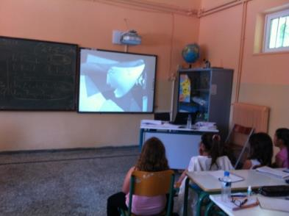
Παρακολούθηση βίντεο για την Γκουέρνικα

3η & 4η διδακτική ώρα
Εργαστήριο Η/Υ (Joan Miro)

Επισκεπτόμαστε τη διεύθυνση:

http://fundaciomiro-bcn.org/fjm/playmiro/PlayMiro.html?idioma=2&retorn=1
του Ιδρύματος Μιρό και υλοποιούμε τις δραστηριότητες (activities) στην πρώτη επιλογή (alphabet επίπεδο 1, 2και 3). Οι ομάδες αποθηκεύουν κάθε φορά την εργασία τους σε ειδικό φάκελο στην επιφάνεια εργασίας των Η/Υ.
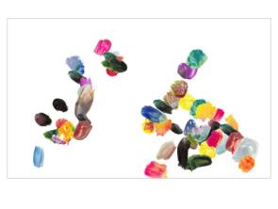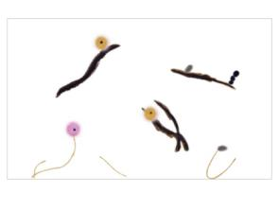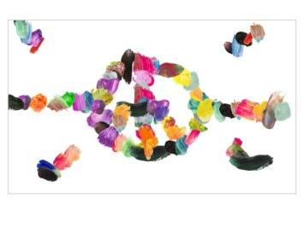
Κατόπιν διαβάζουμε το βιβλίο Το θαλάσσιο Τσίρκο της Φίλιας Δενδρινού, ενώ προβάλλουμε το ψηφιακό αρχείο του βιβλίου (PPT 1). Σε επίπεδο ολομέλειας, συζητούμε για την ιστορία του κειμένου και τον τρόπο που ζωντανεύει τους πίνακες κάνοντάς μας να φανταζόμαστε πως όλες οι φιγούρες έχουν ζωή και κινούνται πάνω στον καμβά του ζωγράφου.
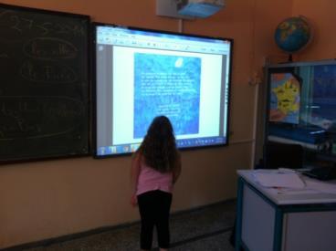
Στη συνέχεια δίνεται σε κάθε ομάδα ένας πίνακας του Miro με στόχο να αφηγηθεί μια ιστορία αντίστοιχη με αυτή του βιβλίου. (10΄) (ΦΥΛΛΟ ΕΡΓΑΣΙΑΣ 2 διώρου). Προχωρούμε στη δραματοποίηση της ιστορίας των ομάδων. Κρατάμε τα κείμενα των ομάδων για επόμενο στάδιο της διαδικασίας. Ακολουθούν δύο δραστηριότητες ψυχοκινητικής συνδεδεμένες άμεσα με τα μαθηματικά. Λόγω έλλειψης χρόνου πραγματοποιήθηκε μόνο η δεύτερη δραστηριότητα.
2η έννοια: ‘ευθεία’
Οδηγούμε τα παιδιά να παρατηρήσουν τον κεντρικό ρόλο των γραμμών στο έργο του Μιρό και να εντοπίσουν τη χρήση τόσο των ευθειών όσο και των καμπύλων. Συζητούμε για τη διαφορά που έχουν οι δύο γραμμές καθώς τις τραβούμε, αφού στη μια δεν αλλάζει προσανατολισμό (διεύθυνση) το χέρι μας, ενώ στην άλλη αλλάζουμε διαρκώς προσανατολισμό (διεύθυνση). Κόβουμε λωρίδες από την κόλλα γκοφρέ και δίνουμε τις άκρες σε διαφορετικά παιδιά. Τους ζητούμε να ξετυλίξουν την κόλλα και να απομακρυνθούν. («Δύο σημεία ορίζουν μία ευθεία»). Δύο παιδιά θα παίζουν τον ρόλο του ζωγράφου και θα μετακινούν τα παιδιά, δίνοντάς τους εντολές χρησιμοποιώντας μόνο τις λέξεις ευθεία – καμπύλη. Στο τέλος αφήνουν τις κορδέλες πάνω στο πάτωμα και παρατηρούμε το σχήμα που δημιουργήθηκε. Εντοπίζουμε ομοιότητες και διαφορές με τα έργα του Μιρό.
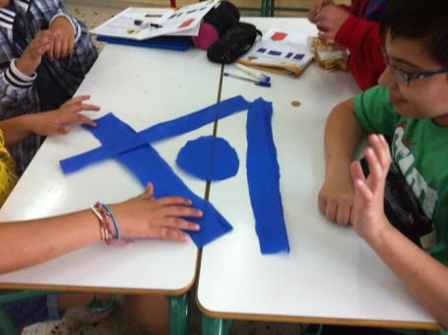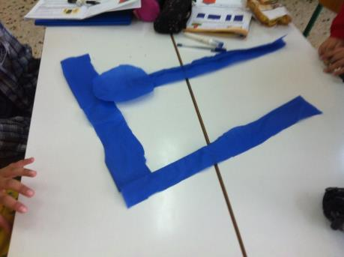

5η & 6η διδακτική ώρα
Αίθουσα Η/Υ (Marc Chagall)
Το θέμα του Chagall είναι ίδιο με το προηγούμενο, αλλά προσεγγίζεται με διαφορετικά εργαλεία. Τα παιδιά αναγνωρίζουν και πάλι το θέμα του τσίρκου, μόνο που αυτή τη φορά τους είναι περισσότερο οικείο ως αποτύπωση αφού στο Μιρό το θέμα του τσίρκου προέκυψε μέσα από τη φαντασιακή ιστορία ενώ στο Σαγκάλ είναι το κύριο θέμα του έργου. Ωστόσο το έργο του Σαγκάλ κινείται σε πολλαπλά επίπεδα, αφηγείται πολλές ιστορίες μέσα σε έναν πίνακα. Με αυτή την έννοια, είναι πολύ κοντά στον τρόπο που ζωγραφίζουν τα παιδιά αυτής της ηλικίας, που τους αρέσει να αφηγούνται μεγάλες ιστορίες με τις ζωγραφιές τους. Καθοδηγούμε λοιπόν τα παιδιά να «διαβάσουν» τις ιστορίες των πινάκων πριν διαβάσουν τo βιβλίο με το ΦΥΛΛΟ ΕΡΓΑΣΙΑΣ 3. 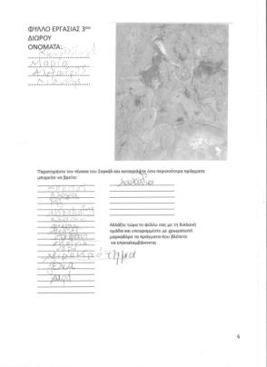

Διαβάζουμε τον Ακροβάτη του Ονείρου προβάλλοντας ταυτόχρονα σχετική παρουσίαση (PPT 2). Αναλύουμε με τα παιδιά το κείμενο και βλέπουμε το ρόλο που διαδραματίζουν τα αντικείμενα που εντοπίσαμε και επαναλαμβάνονται. Επισκεπτόμαστε τη διεύθυνση της TATE Gallery (http://kids.tate.org.uk/games/paint/) και παίζουμε με το αντίστοιχο παιχνίδι προσπαθώντας να μιμηθούμε το στιλ του Σαγκάλ. Στη συνέχεια οι ομάδες μπορούν να αποθηκεύσουν σε pdf τις κάρτες που δίνονται στη διεύθυνση:
http://kids.tate.org.uk/mygallery/gallery_artwork/2180?page=1&from=a44

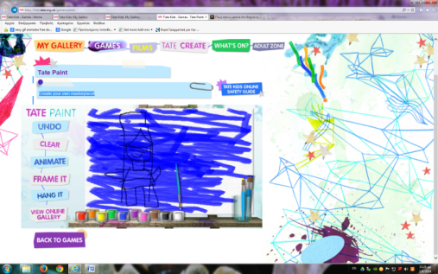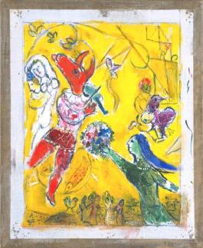

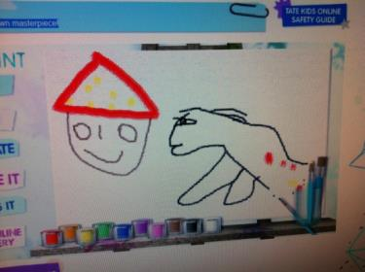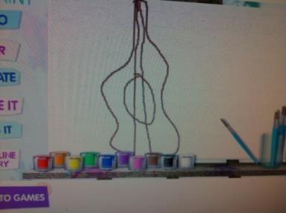

7η & 8η διδακτική ώρα

(Paul Klee)
Δεν διαβάστηκε το βιβλίο Το νυσταγμένο φεγγάρι της Φίλιας Δενδρινού λόγω έλ-
λειψης χρόνου και θεωρήσαμε ότι οι στόχοι είχαν καλυφθεί από τα δύο που
είχαν ήδη διαβαστεί. Στο έργο του Klee κυριαρχεί η συμμετρία. Αφού το πραγματευτούμε
και το συζητήσουμε στην ολομέλεια μεταφερόμαστε στις εξής διευθύνσεις:
-http://www.mathsisfun.com/geometry/reflection.html -http://www.mathsisfun.com/geometry/symmetry-artist.html
και τα παιδιά παίζουν με το εργαλείο κατασκευής συμμετρικών σχημάτων.
Η έννοια της ‘συμμετρίας’ δυσκόλεψε τα παιδιά. Ωστόσο, ασχολήθηκαν με τη δραστηριότητα της ζωγραφικής και κατανόησαν εν τέλει την έννοια ύστερα από την ενασχόλησή τους στην πράξη. Ολοκληρώνοντας τη δραστηριότητα εκτύπωσαν τα έργα τους (επιλογή εκτύπωση σε PDF) και τα αποθήκευσαν στον φάκελο της κάθε ομάδας. Συζητήσαμε με τα παιδιά αυτό που παρατήρησαν, ότι δηλαδή η συμμετρική της ευθείας είναι ευθεία ενώ αντίστοιχα της καμπύλης καμπύλη.

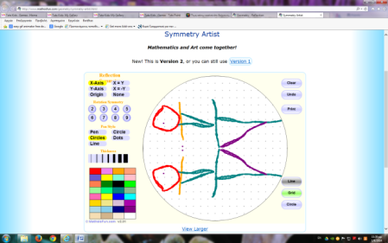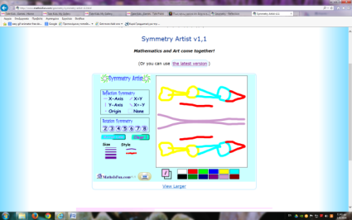

9η & 10η διδακτική ώρα

Αίθουσα Η/Υ

Στο δίωρο αυτό δημιουργήσαμε με τα παιδιά ένα flipbook με τα δεδομένα που συλλέξαμε κατά τα προηγούμενα δίωρα. Μοιράστηκε στις ομάδες το ΦΥΛΛΟ ΕΡΓΑΣΙΑΣ 5^{ου} ΔΙΩΡΟΥ. Στην επιφάνεια εργασίας του κάθε Η/Υ υπήρχε φάκελος με φωτογραφίες της κάθε ομάδας από τις προηγούμενες δραστηριότητες, τα σκαναρισμένα από την εκπαιδευτικό κείμενα και τα pdf αρχεία με τα έργα που έχουν αποθηκεύσει από την περιήγηση τους στις ιστοσελίδες. Για να εγκαταστήσουμε λογισμικό σχεδιασμού και ανάπτυξης ηλεκτρονικού βιβλίου χρησιμοποιήσαμε την ιστοσελίδα http://www.kvisoft.com/flipbook-maker/?in=fbm.

Στο πρόγραμμα Kvisoft η κάθε ομάδα χωριστά κατασκευάζει ηλεκτρονικό βιβλίο με τις οδηγίες που τις δίνονται στο ΦΥΛΛΟ ΕΡΓΑΣΙΑΣ 5^{ου} ΔΙΩΡΟΥ. Εδώ η συμβολή της εκπαιδευτικού κρίθηκε απαραίτητη δεδομένου ότι οι ομάδες χρειάστηκαν βοήθεια προκειμένου να χρησιμοποιήσουν τα εργαλεία του προγράμματος.

Z. άλλες εκδοχεσ
Το θέμα της ‘τέχνης’ προσφέρεται για επέκταση και για διαθεματική αξιοποίηση. Σε ένα πιο εκτεταμένο σχέδιο εργασίας, θα μπορούσαν να εμπλακούν όλα τα γνωστικά αντικείμενα και να διευρυνθούν τόσο οι δραστηριότητες όσο και τα κείμενα και οι εκπαιδευτικοί που εμπλέκονται. Στην ίδια σειρά των εκδόσεων Λιβάνη κυκλοφορούν τα βιβλία Αγαπημένο μου Ημερολόγιο (για το κίνημα του «ιμπρεσιονισμού»), ο Κηπουρός της Φύσης (για τους «ναϊφ» ζωγράφους) από την ίδια συγγραφέα. Αντίστοιχα βιβλία υπάρχουν και σε άλλες σειρές ενώ είναι πάρα πολλά τα ευρωπαϊκά (αλλά και ελληνικά) μουσεία που έχουν διαδικτυακές δραστηριότητες για παιδιά, ώστε να μελετούν και να έρχονται σε επαφή με έργα τέχνης και μεγάλους ζωγράφους.
Η ηλικία των παιδιών μας περιορίζει ως προς τον βαθμό διείσδυσης στα έργα και το εύρος των πληροφοριών που μπορούμε να αναζητήσουμε για να τα κατανοήσουμε πλήρως. Επίσης, η ταινία που δημιουργείται στο τέλος της δραστηριότητας είναι δύσκολο να ολοκληρωθεί από παιδιά της ηλικίας αυτής. Σε μεγαλύτερη τάξη θα μπορούσαν να την ολοκληρώσουν τα ίδια τα παιδιά και να προστεθούν δραστηριότητες γραμματισμού των μέσων.

Τέλος, η προσθήκη μουσικής στις ταινίες, η οποία απαιτεί ένα εύρος δραστηριοτήτων μουσικού γραμματισμού, θα μπορούσε να διευρύνει ακόμη περισσότερο το σενάριο.

H. Κριτική
Το σενάριο εκτείνεται σε τρία διαφορετικά θεματικά πεδία και τις γλωσσικές ποικιλίες τους και προσπαθεί να καλύψει μέσα από τις δραστηριότητές του τους στόχους που έχει η διδασκαλία τους στην ΠΕ και ειδικότερα στη συγκεκριμένη τάξη.
Οι δραστηριότητες κρίθηκε απαραίτητο ότι έπρεπε να περιοριστούν λόγω χρόνου και εξαιτίας της ηλικίας των παιδιών. Μπήκαν πρόσθετες δραστηριότητες παραγωγής κειμένων. Επιλέξαμε να διαβάσουμε τα δύο από τα τρία βιβλία γιατί εκτιμήθηκε ότι ο στόχος μπορούσε να επιτευχθεί και με αυτά μόνο, μια και χρειάστηκε περισσότερος χρόνος για τις δραστηριότητες με τα τεχνολογικά εργαλεία. Οι δραστηριότητες που είχαν σχέση με τις ιστοσελίδες περιορίστηκαν γιατί ήταν αρκετά χρονοβόρες, ενώ μας δόθηκε η δυνατότητα να αξιοποιήσουμε και να προεκτείνουμε δραστηριότητες στα μαθηματικά.

θ. βιβλιογραφια
Ι.Ε.Π. 2011. Πρόγραμμα σπουδών για τη διδασκαλία της νεοελληνικής γλώσσας και λογοτεχνίας στο Δημοτικό σχολείο. Διαθέσιμο στο: http://ebooks.edu.gr/2013/newps.php.
Ι.Ε.Π. 2011. Πρόγραμμα σπουδών για τη διδασκαλία της νεοελληνικής γλώσσας στην υποχρεωτική εκπαίδευση (Δημοτικό & Γυμνάσιο), Οδηγός για τον εκπαιδευτικό. Διαθέσιμο στο: http://ebooks.edu.gr/2013/newps.php
Δενδρινού, Φ. 2007α. Το θαλάσσιο τσίρκο. J. Miro. Αθήνα: Λιβάνης.
Δενδρινού, Φ. 2007β. To νυσταγμάνο φεγγάρι. P. Klee. Αθήνα: Λιβάνης.
Κουτσογιάννης, Δ. 2012. Ο ρόμβος της γλωσσικής εκπαίδευσης. Στο Μελέτες για την ελληνική γλώσσα, Πρακτικά της 32^{ης} συνάντησης του Τομέα Γλωσσολογίας, Α.Π.Θ. 32: 208-222. Θεσσαλονίκη: ΙΝΣ..
Μητακίδου, Σ. & Ε. Τρέσσου. 2002. Διδάσκοντας Γλώσσα και Μαθηματικά με Λογοτεχνία. Θεσσαλονίκη: Παρατηρητής.

Τσαφταρίδης, Ν. 2011. Η αξιοποίηση της κινηματογραφικής τέχνης στην εκπαίδευση. Στο Υλικό Μείζονος Επιμόρφωσης. Αθήνα, ΠΙ.
Χοντολίδου, Ε. 1999. Εισαγωγή στην έννοια της πολυτροπικότητας. Γλωσσικός Υπολογιστής 1, 115–118.
Frykholm, J. & G. Glasson. 2005. Connecting science and mathematics instruction: pedagogical context knowledge for teachers. School Science and Mathematics 105 (3), 127-141.
Ward, R. 2005. Using children’s literature to inspire K-8 preservice teachers’ future mathematics pedagogy. The Reading Teacher 59 (2), 132 – 143.

